Безаммиачные красители
Опубликовано: artstiladmin , 18/09/2013
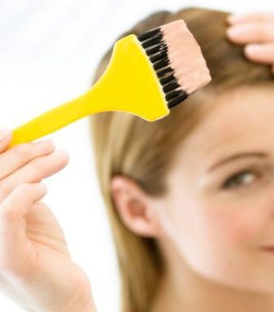
Очень много копий сломано на тему безаммиачных красителей, сейчас уже накоплен определённый опыт и знания в этой области. К сожалению все имеющиеся на сегодняшний момент попытки использовать другие щёлочные агенты для перманентных красителей себя не оправдали.
В продуктах по окрашиванию часто используют щёлочь моноэтаноламин ( МЕА), для полуперманентных красителей когда процент окислителя не превышает 4%, это оправданно.
Какие недостатки перманентных красителей на основе МЕА:
- Если процент окислителя при смешивании с перманентным красителем на основе МЕА выше 4%, идёт постепенное необратимое разрушение волоса, МЕА не выводиться из волос так же легко как аммиак, поэтому этот компонент медленно разрушает волосы изнутри.
- Во всех перманентных продуктах с МЕА концентрация щёлочи как минимум в два раза больше чем в аммиачных красителях. Если краситель на масленой — «шёлковой» основе то концентрация щёлочи должна быть ещё выше для того чтобы реакция оставалась активной.
- Красители на основе МЕА не закрашивают на 100% седые волосы и не осветляют более 2-3х уровней.
- Для красителей с МЕА нужна другая упаковка, так как этот агрессивный компонент вступает в реакцию со стандартными тюбиками.
- Некоторые продукты кроме МЕА содержат гидроацитаты, которые могут вызвать аллергические реакции.
- МЕА в высоких концентрациях разрушает волос.

